Komoda wysoka z pólkami
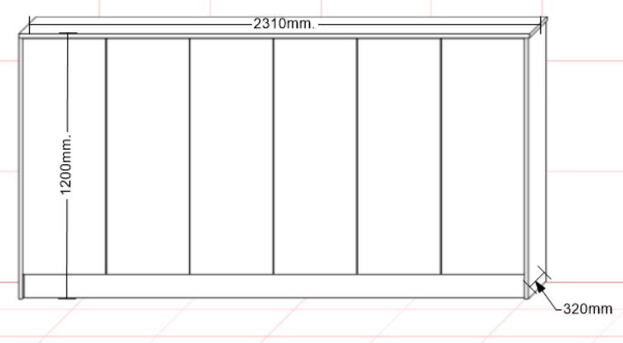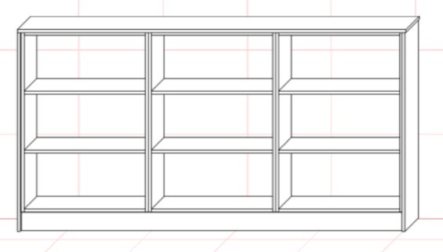

Materiały:
- Blat: płyta laminowana SwissKrono 36mm. Dąb Słoneczny (D4033OW)
- Korpusy fronty i blendy: płyta laminowana SiwssKrono 18 mm. Grafitowy (U3114PE)
- Płyta HDF 3mm.
- Zawiasy meblowe Blum ClipTop Blumotnion
- Uchwyt krawędziowy Rincomatic SYMA32
- Nogi meblowe regulowane H - 100

